Національний технічний університет України
«Київський політехнічний інститут
імені ІГОРЯ СІКОРСЬКОГО»
ФАКУЛЬТЕТ БІОМЕДИЧНОЇ ІНЖЕНЕРІЇ
(повна назва інституту/факультету)
КАФЕДРА БІОМЕДИЧНОЇ ІНЖЕНЕРІЇ
^{(повна назва кафедри)}

«До захисту допущено»
В.о. завідувача кафедри
______ О. В. Лебедєв
^{(підпис)} ^{(ініціали, прізвище)}
“___”_____________2019 р.

Дипломна робота
на здобуття ступеня бакалавра

з напряму підготовки 6.051003 «Приладобудування»________________________
^{(код та назва спеціальності)}
на тему: Програмно-апаратна система для неінвазивного моніторингу температури____________________________________________________________
Виконав: студент IV курсу, групи БП-51
^{(шифр групи)}
Піскун Євген Сергійович
(прізвище, імʼя, по батькові) (підпис)
Керівник доц.каф.БМІ, к.т.н., доц. Шликов В. В
(посада, науковий ступінь, вчене звання, прізвище та ініціали) ^{(підпис)}
Консультант доц. каф. ОППЦБ, к.т.н., доц. Демчук Г. В. _________ __________
(посада, вчене звання, науковий ступінь, прізвище, ініціали) ^{(підпис)}
Нормоконтролер інженер 1 категорії. Андреєв П. І._____________ __________
(посада, науковий ступінь, вчене звання, науковий ступінь, прізвище та ініціали) ^{(підпис)}
Рецензент зав. каф. ББЗЛ, д.мед.н., проф. Худецький І. Ю.
(посада, науковий ступінь, вчене звання, науковий ступінь, прізвище та ініціали) ^{(підпис)}

Засвідчую, що у цій дипломній роботі немає запозичень з праць інших авторів без відповідних посилань.
Студент _____________
^{(підпис)}
Київ – 2019
Національний технічний університет України
«Київський політехнічний інститут
імені Ігоря Сікорського»
Факультет біомедичної інженерії_________________________________________
^{(повна назва)}
Кафедра біомедичної інженерії___________________________________________
^{(повна назва)}
Рівень вищої освіти – перший (бакалаврський)______________________________

Напрям підготовки _6.051003 «Приладобудування»__________________________
^{(код і назва)}

ЗАТВЕРДЖУЮ
В. о. завідувача кафедри
______ О. В. Лебедєв
^{(підпис)} ^{(ініціали, прізвище)}
“___”_____________2019 р.

ЗАВДАННЯ
на дипломну роботу студенту
Піскуну Євгену Сергійовичу
^{(прізвище, імʼя, по батькові)}
1. Тема роботи:Програмно апаратна система для неінвазивного моніторингу температури ____________________________________________________
керівник роботиШликовВладислав Валентинович, к.т.н., доц.._______________
(прізвище, імʼя, по батькові, науковий ступінь, вчене звання)
затверджені наказом по університету від « _ » 2019 р. №_______
2. Строк подання студентом роботи10.06.2019______________________________
3. Вихідні дані до роботи: статті з методів неінвазивного контролю температури, документація з побудови та функціонування пірометрів (в електронному вигляді); державні та міжнародні стандарти вимірювання температури; програмні продукти Labview, Microsoft Visual Studio._
4. Зміст дипломної роботи (перелік завдань, які потрібно розробити) аналіз наукової літератури та патентних баз із заданої теми, обрати пірометричну систему для неінвазивного моніторингу температури на основі функціонування промислових і медичних пірометрів, розробка функціональної схеми програмно-апаратної системи для неінвазивного моніторингу температури біологічних об’єктів, реалізація програмного управління процесом вимірювання на основі засобів об’єктно-орієнтованого програмування.______________________________________________
5. Перелік ілюстративного матеріалу презентація на 20 слайдів_______________
6. Консультанти розділів роботи
Розділ | Прізвище, ініціали та посада  консультанта | Підпис, дата
Розділ | Прізвище, ініціали та посада  консультанта | завдання  видав | завдання  прийняв
3 | доц. Демчук Г. В.
7. Дата видачі завдання _________________________________________________
Календарний план
№ з/п | Назва етапів виконання  дипломної роботи | Строк виконання  етапів роботи | Примітка
1 | Аналіз наукової літератури та патентних баз із заданої теми
2 | Розробка змісту та структури ДР
3 | Вибір пірометричної системи для неінвазивного моніторингу температури на основі функціонування промислових і медичних пірометрів
4 | Розробка функціональної схеми програмно-апаратної системи для неінвазивного моніторингу температури біологічних об’єктів
5 | Реалізація програмного управління процесом вимірювання на основі засобів об’єктно-орієнтованого програмування
6 | Охорона праці
7 | Оформлення ДР
8 | Отримання рецензії та відгуку
9 | Проходження нормоконтролю
10 | Захист ДР

Студент |  |  |  | Є. С. Піскун
 |  | ^{(підпис)} |  | ^{(ініціали, прізвище)}
Керівник роботи |  |  |  | В. В. Шликов
 |  | ^{(підпис)} |  | ^{(ініціали, прізвище)}
АНОТАЦІЯ

Обсяг дипломної роботи становить 58сторінок, міститься 29 ілюстрацій, 12 таблиць, 1 додаток. Загалом опрацьовано 26 джерел.
Актуальність: необхідність реалізації недорогих і ефективних засобів для неінвазивного моніторингу температури, який дозволяє реалізувати неруйнівного контроль та проводити дослідження розподілу температури на поверхні біологічних об'єктів.
Мета: розробка програмно–апаратної системи неінвазивного моніторингу температури для реалізації неруйнівного контроля і досліджень розподілу температури на поверхні біологічних об'єктів.
Завдання: Вибір пірометричної системи для неінвазивного вимірювання температури на основі аналізу принципів функціонування промислових і медичних пірометрів, розробка функціональної схеми програмно–апаратної системи для неінвазивного моніторингу температури біологічних об'єктів, реалізація програмного управління процесом вимірювання температури на основі засобів об'єктно–орієнтованого програмування.
Основні результати: Було обрано пірометричну систему для програмно-апаратної системи для неінвазивного моніторингу температури, розроблена функціональна схема програмно-апаратної системи для неінвазивного моніторингу температури, розроблена програмна частина з відкритим кодом на мові програмування C#, що дозволяє візуалізувати дані у реальному часі.
Ключові слова: пірометрія, температура, неінвазивне вимірювання температури, система моніторингу температури.

ABSTRACT

Volume of the thesis is 58 pages, which contains 29 illustrations, 12 tables, 1 appendix. In totalhave been processed26 sources.
Actuality: the need to implement inexpensive and effective means for non-invasive temperature monitoring, which allows to implement non-destructive control and conduct research on temperature distribution on the surface of biological objects.
Objective: development of software and hardware system for non-invasive temperature monitoring for the implementation of non-destructive control and research on temperature distribution on the surface of biological objects.
Objective: The choice of a pyrometric system for non-invasive temperature measurement based on the analysis of the principles of the functioning of industrial and medical pyrometers, the development of a functional scheme of the software and hardware system for non-invasive monitoring of the temperature of biological objects, the implementation of program control of the temperature measurement process on the basis of object-oriented programming tools .
Main results: A pyrometric system for the software and hardware system for non-invasive temperature monitoring was selected, a functional diagram of the software and hardware system for non-invasive temperature monitoring was developed, and an open source programming part in the C # programming language was developed that allows visualization of real-time data.
Key words: pyrometry, temperature, non-invasive temperature measurement, temperature monitoring system.

ЗМІСТ

ВСТУП 7
РОЗДІЛ 1 АНАЛІТИЧНИЙ ОГЛЯД ЛІТЕРАТУРИ 10
1.1 Використання теплового випромінювання тіла людини 10
1.2 Принцип роботи та схематична будова пірометру 16
Висновки до розділу 1 23
РОЗДІЛ 2 ПРОГРАМНО-АПАРАТНА СИСТЕМА ДЛЯ НЕІНВАЗИВНОГО МОНІТОРИНГУ ТЕМПЕРАТУРИ 25
2.1 Апаратна частина програмно-апаратної системи 25
2.2 Визначення керуючих сигналів для підключення пірометру 27
2.3 Програмна частина програмно-апаратної системи 30
2.4 Представлення результатів вимірювання 43
Висновки до розділу 2 44
РОЗДІЛ 3 ОХОРОНА ПРАЦІ 46
3.1.Загальна характеристика приміщення 46
3.2. Оцінка потенційних небезпек і шкідливих виробничих факторів 49
3.3 Лазерна безпека 49
3.4 Електробезпека 51
3.5 Пожежна безпека 52
Висновки до розділу 3 54
ВИСНОВКИ 55
СПИСОК ВИКОРИСТАНОЇ ЛІТЕРАТУРИ 56
ДОДАТКИ 59

СПИСОК УМОВНИХ СКОРОЧЕНЬ

ІЧ | ̶ | Інфрачервоне (випромінювання)

ВСТУП

Теплове випромінювання – це електромагнітне випромінювання, що виникає у випромінюючого тіла за рахунок внутрішньої енергії. Воно залежить тільки від температури тіла та його оптичних властивостей. Будь-яке тіло, температура якого вище за абсолютний нуль, дає теплове випромінювання., що теплове випромінювання має безперервний спектр, як свідчать експерименти.
Це означає, що нагріте тіло випускає деяку кількість енергії випромінювання у будь-якому діапазоні частот або довжин хвиль. Та від температури залежить розподіл енергії випромінювання тіла по спектру.
В діапазоні від короткохвильових червоних променів до дальньої інфрачервоної області спектра системи теплового бачення розширюють можливості нашого зору шляхом візуалізації природного випромінювання нагрітих об’єктів. Око нечутливе за межами видимого світла (0,4 – 0,7 мкм), але за допомогою спеціальних приладів можна створювати зображення, що відображатиме температурний розподіл на об’єкті.
Актуальністю дипломної роботи є необхідність реалізації недорогих і ефективних засобів для неінвазивного моніторингу температури, який дозволяє реалізувати неруйнівного контроль та проводити дослідження розподілу температури на поверхні біологічних об'єктів.
Темою дипломної роботи є програмно-апаратнасистема для неінвазивного моніторингу температури.
Мета дипломної роботи: розробка програмно-апаратної системи неінвазивного моніторингу температури для реалізації неруйнівного контроля і досліджень розподілу температури на поверхні біологічних об'єктів.

Виходячи з мети даної дипломної роботи були поставлені наступні задачі:
1. Вибір пірометричної системи для неінвазивного вимірювання температури на основі аналізу принципів функціонування промислових і медичних пірометрів.
2. Розробка функціональної схеми програмно-апаратної системи для неінвазивного моніторингу температури біологічних об'єктів.
3. Реалізація програмного управління процесом вимірювання температури на основі засобів об'єктно-орієнтованого програмування.

РОЗДІЛ 1 АНАЛІТИЧНИЙ ОГЛЯД ЛІТЕРАТУРИ

1.1Використання теплового випромінювання тіла людини

Використання теплового випромінювання для науково-дослідних і діагностичних цілей, є актуальним через високуінформативність самого методу, а також повної безпеки його застосування для об’єкту досліджень. Теплове випромінювання –виникає за рахунок енергії коливального і обертального руху молекул в складі речовини та його атомів.
Перша так звана «теплова картина» була отримана у 1840 році і отримала назву «термограма», що використовується й сьогодні у сучасній термінології. Лікар Р. Лоусон хірург із Канади, щореалізував цей метод у клінічній практиці уперше в 1956 році. Для цього він використав військовий прилад нічного бачення, що використовувався для ранньої діагностики злоякісної пухлини молочних залоз у жінок.
Це й поклало початок медичної термографії. На той час вірогідність визначення даної патології на ранній стадії склала близько 60 – 70%, тому при масових обстеженнях це виправдувало економічність теплобачення.
На думку багатьох дослідників загальна ситуація, пов’язана з тим, що термографи перших поколінь загальмували розвиток і впровадження термодіагностики в клінічну практику в силу їх недосконалості.
Все це вимагає додаткових знань обслуговуючого персоналу та навичок в інтерпретації теплових картин.
Весь діапазон ІЧ – випромінювання ділять на області:
1. ближню (750нм – 2,5 мкм).
2. середню (2,5 мкм – 50 мкм).

3. далеку (50мкм – 2мм).
Для тіла людини середня температура складає 310К. Максимум же теплового випромінювання доводиться на 9700нм. Для зміни потужності теплового випромінювання з поверхні тіла досить будь-якої зміни температури тіла (досить навіть 0,1 градуса).
Теплове випромінювання – це основний спосіб тепловіддачі (до 70%) у звичайних умовах та при наявності різниці температур. Розрахунок потужності тепловіддачі шляхом теплового випромінювання відбувається з урахуванням різниці температур тіла і навколишнього середовища, площі випромінюючих областей (відкриті ділянки тіла)і коефіцієнта поглинання тіла (він дорівнює 0,8 – «сіре тіло»).
Вимірювання температури можна проводити також і безконтактним методом. Таким методом є пірометричний метод або аналіз випромінювання. Він поділяє пірометри на такі типи[8]:
1. Повного випромінювання.
2. Часткового випромінювання.
3. Квазімонохроматичні.
4. Спектрального відношення.
Для кожного виду пірометру існують загальні закони, що дозволяють визначити температуру. І перший такий закон це випромінювальний закон Планка [14](1.1), що дозволяє розрахувати залежність інтенсивності випромінювання абсолютно чорного тіла в залежності від температури та довжини хвилі:

${\text{I}}_{\text{sλ}}\text{=}\frac{{\text{c}}_{\text{1}}\text{∙}{\text{λ}}^{\text{-5}}}{{\text{e}}^{\frac{{\text{c}}_{\text{2}}}{\text{λT}}}\text{-1}}$ (1.1)

де с₁ = 3,74·10⁻¹⁶ Вт/м² та с₂=1,44·10⁻² м·град – постійні коефіцієнти;
𝜆 – довжина хвилі, м;
Т – температура випромінюючого тіла, К;
е – основа натурального логарифму;
Також для них є справедливим закон зміщення Віна[14](1.2), що встановлює максимум кривої розподілення енергії:

${\text{λ}}_{\text{ms}}\text{·T=b}$ (1.2)

де b – постійна величина, що дорівнює 2896 мк·К;
𝜆_{ms} = 2,9·10⁻³/Т, м.
Закон Стефана-Больцмана [14] (1.3) дозволяє вирахувати інтегральне випромінювання (або тепловий потік) абсолютно чорного тіла, що прямопропорційно його абсолютній температурі в 4-ій степеню.

${\text{E}}_{\text{s}}\text{=}{\text{C}}_{\text{s}}{\left(\frac{\text{T}}{\text{100}}\right)}^{\text{4}}$ (1.3)

де С_{s} – коефіцієнт випромінювання абсолютно чорного тіла, С_{s} = 5,67 Вт/(м²·К⁴).
Для кожного окремого виду пірометру існує свій, більш конкретний метод для визначення температури.
Кольоровою температурою [24] (1.4) називається умовна температура реального тіла, що числено рівна температурі абсолютно чорного тіла, при якій відношення спектральний енергетичних яскравостей абсолютно чорного тіла при довжинах хвиль 𝜆₁ та 𝜆₂ дорівнює відношенню спектральних яскравостей при тих самих довжинах хвиль реального тіла з температурою Т.
Для абсолютно чорного тіла, у якого Е=1 реальна температура співпадає з кольоровою.

$\frac{\text{1}}{\text{T}}\text{–}\frac{\text{1}}{{\text{T}}_{\text{ц}}}\text{=}\frac{\text{ln}{\text{(}\frac{{\text{ε}}_{{\text{λ}}_{\text{1}}}}{{\text{ε}}_{{\text{λ}}_{\text{2}}}}\text{)}}}{{\text{С}}_{\text{2}}\text{·(}\frac{\text{1}}{{\text{λ}}_{\text{1}}}\text{–}\frac{\text{1}}{{\text{λ}}_{\text{2}}}\text{)}}$ (1.4)

де Т – температура реального тіла, К;
ε_{𝜆1}, ε_{𝜆2} – коефіцієнти випромінювання на довжині хвилі 𝜆₁ та 𝜆₂відповідно;
Яскравісна температура [24] (1.5) називається умовна температура реального нечорного тіла, що чисельно дорівнює такій температурі абсолютно чорного тіла при якій температура чорного тіла при температурі Т_{я} і реального тіла при температурі Т рівні.

$\text{Т }\text{=}{(\frac{\text{1}}{{\text{Т}}_{\text{я}}}\text{–}\frac{\text{λ}}{{\text{С}}_{\text{2}}}\text{·}\text{ln}{\frac{\text{1}}{{\text{ε}}_{\text{λТ}}}})}^{-1}$ (1.5)

де Т_{я} – температура абсолютно чорного тіла, К;
Т – температура реального тіла, К;
${\text{ε}}_{\text{λT}}$ – спектральний коефіцієнт поглинання тіла.
Існує ряд параметрів[6, 20], що дозволяють, визначити наскільки обраний пірометр є підходящим для даної роботи.
1.Показник візування (оптичне дозвіл). Це один з найважливіших параметрів безконтактних датчиків температури, від якого безпосередньо залежить і точність проведених вимірювань. Саме можливість дистанційного вимірювання є головною перевагою пірометрів перед контактними засобами. Для вимірювань з великої відстані краще вибирати пристрої з великим показником візування. Для невеликих відстаней підійде ІК термометр з меншим показником візування
2.Показник чорноти (випромінювальна здатність, коефіцієнт або показник випромінювання). Різні об'єкти (або одні і ті ж об'єкти, але в різних умовах) мають різну здатність випромінювати і поглинати енергію у вигляді електромагнітних хвиль.
Це означає, що для точного вимірювання температури конкретного об'єкта необхідно точне значення його показника чорноти, тобто, співвідношення випромінюваної і поглинається енергії,яке може набувати значень від 0,01 до 0,99. Цей параметр дуже важливий, оскільки саме неправильно підібраний коефіцієнт випромінювання найчастіше є основним джерелом похибки і неточних або некоректних даних.
За цим показником пірометричні датчики діляться на дві великі групи: з фіксованим значенням (як правило, 0,95) і настроюється. Представники останньої групи, безумовно, більш універсальні і придатні для вимірювання температури будь-яких матеріалів і об'єктів згідно з температурним діапазоном пристрою.
3.Похибка вимірювання (точність). Цей параметр прямо вказує на точність одержуваних даних без урахування додаткових факторів, тобто, враховуються тільки технічні особливості пристроїв без впливу ззовні.
4.Температурний діапазон. Обмежується мінімальним і максимальним значеннями, які доступні для вимірювання конкретним пристроєм. Одним з головних переваг пірометрів, яке засноване на принципі їх роботи, є можливість вимірювання негативних, високих і надвисоких температур (до 3000 – 4000 ° C).
5.Лазерний цілевказівник. Для більш точної орієнтування, наведення на об'єкт і позначення області вимірювання сучасні пірометри оснащені лазером.
6.Швидкодія (показник інерції, інерційність, час відгуку). Інфрачервоні термометри, як і контактні датчики температури, характеризуються часом реакції або спрацьовування. Вона визначається часовим проміжком з моменту зміни потужності теплового випромінювання на вході в об'єктив пірометра (і, відповідно, температури) до моменту формування вихідного сигналу з відхиленням не більше 2% і виведення на дисплей сталого значення.
В сучасних пірометрах це значення, як правило, не перевищує 1с, що на порядок менше, ніж у контактних засобів вимірювання.
7.Роздільна здатність. Дуже часто цей параметр плутають з похибкою або точністю вимірювань. Роздільна здатність пірометричного датчика – це характеристика екрану приладу, а саме – це дискретність відображення його показань. Вона ніяк не пов'язана з факторами і умовами, які впливають на процес вимірювання і сам пірометр, а залежить тільки від його технічних характеристик і дисплея. Для такого роду пристроїв дозволом є кількість відображуваних після коми десяткових знаків.
8.Сигналізація досягнення настроюються мінімуму або максимуму. В сучасних ІЧ датчиках температури передбачена сигналізація,як візуальна і звукова, так і тільки звукова або тільки візуальна, І вони сигналізують про досягнення і перевищення встановлених верхньої і нижньої меж або установок (меж, значень).
9.Додатковий вхід під термопару. Призначений для підключення контактного датчика температури типу «термопара» і може застосовуватися для локального вимірювання і підключення до термопарі за місцем (якщо показуючий або реєструючий пристрій знаходяться далеко або взагалі вони відсутні).
Також цей вхід можна використовувати для калібрування пірометру під конкретний об'єкт (якщо на ньому вже встановлена термопара, то з її допомогою можна дізнатися «контактна» значення температури, потім підібрати найбільш підходящий показник чорноти і підстроїти прилад під цей конкретний об'єкт).

1.2Принцип роботи та схематична будова пірометру

Можливість проводити вимірювання без прямого, безпосереднього, контакту з середовищем або поверхнею вимірювання дозволяють віднести інфрачервоні пірометри до групи приладів неруйнівного контролю.
Це означає, що їх можна використовувати в наукових цілях для дотримання чистоти і цілісності експериментів, а також для вимірювання, контролю, діагностики, моніторингу, прогнозування, сертифікації (зокрема, екологічної), сканування та профілактики в самих різних сферах діяльності людини без втручання в технологічний процес, роботу або конструкцію об'єкта.
При цьому забезпечується об'єктивність і висока точність результатів вимірювання завдяки нечутливості цих пристроїв до зовнішніх впливів (завадостійкості).Як вже було зазначено раніше, пірометри розподіляються на 4 типи за методами визначення температури:
1. Повного вимірювання (радіаційні).
2. Часткового вимірювання.
3. Квазімонохроматичні (оптичні).
4. Спектрального відношення (світлові).
У радіаційних пірометрах [17] використовується теплова дія повного випромінювання нагрітого тіла, включаючи як видиме так і не видиме випромінювання. У зв'язку з цим пірометри називаються також пірометрами повного випромінювання. Як чутливий елемент в радіаційних пірометрах використовується термобатарея з декількох мініатюрних послідовно з'єднаних термопар2 (Рисунок1.1)(або ще також можлива термобатарея), що вимірюють весь спектр, робочі спаї яких нагріваються випромінюванням об'єкта вимірювання 1, фокусованих за допомогою оптичної системи 3. Виникає електрорушійна сила, що вимірюється за допомогою мілівольтметра або автоматичного потенціометра 4, градуйованого в градусах.
Пірометрами часткового випромінювання[19], або оптичними пірометрами, називаються пірометри випромінювання, в яких вимірювання температури проводиться за яскравістю розжареного тіла. Їх особливістю є індивідуальне градуювання шкали вимірювання.
Пірометр, дія яких засновані на використанні залежності абсолютної температури тіла і спектрального розподілу енергетичної яскравості, називається квазімонохроматичним пірометром.
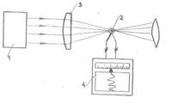
Рисунок 1.1 –Схематична будова радіаційного пірометру
1 – об’єкт випромінювання, 2 – термопара, 3 – оптична система,
4 – потенціометр.

Температура реального тіла в квазімонохроматичному пірометрі визначається по спектральній енергетичній яскравості випромінювання, а так як пірометр градуюється по випромінюванню чорного тіла, то він покаже температуру абсолютно чорного тіла, при якій спектральні енергетичні яскравості тіла і абсолютно чорного тіла дорівнюватимуть. Така умовна температура називається яскравісною температурою.
Одним з найбільш поширених квазімонохроматичних пірометрів є пірометр зі зникаючою ниткою[14, 15] (Рисунок 1.2).
Він складається з телескопа з об'єктивом 1, в фокусі якого поміщена вольфрамова нитка пірометричної лампи 5, окуляра 4, через який спостерігач проводить вимірювання.
За окуляром встановлений світлофільтр 3, що пропускає промені лише однієї довжини хвилі. Між об'єктивом телескопа і пірометричної лампою поміщено поглинає скло 7, яке призначене для ослаблення яскравості досліджуваного об'єкта при вимірюванні температур вище 1400 ° С, а також фільтри 2 з вузькою смужкою пропускання.
Нитка лампочки живиться від акумулятора, її напруження можна регулювати вручну реостатом 6.

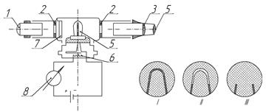
Рисунок 1.2 – Схема оптичного пірометру зі зникаючою ниткою
1 – телескоп з об’єктивом, 2 – фільтри, 3 – світлофільтр, 4 – окуляр,
5 – вольфрамова нитка, 6 – реостат, 7 – поглинаюче скло, 8 – показуюючий прилад.

Регулюючи напругу нитки реостатом, спостерігач добивається рівності яскравостей, при цьому зображення нитки зіллється з фоном і стане невиразною (нитка "зникне"). У цей момент яскравісна температура нитки дорівнює яскравісній температурі об'єкта вимірювання.
Показуючий прилад 8 (міліамперметр), що входить в ланцюг нитки розжарювання, градуюється по зразковому пірометру або за температурними лампам, в ° С яскравісної.
Допустима похибка[18] таких приладів досягає 1,5% від верхньої межі вимірювання.
Межі вимірювання оптичного приладу піддіапазон 800 – 1400 та піддіапазон 1400 – 2500.
Межі вимірювання фотоелектричного приладу – від кімнатних температур до тис. градусів.
Принцип роботи пірометрів спектрального відношення[7] заснований на вимірюванні температури шляхом вимірювання співвідношення енергетичних яскравостей нагрітого тіла на двох вузьких ділянках довжин хвиль у видимому спектрі випромінювання.
Принципова схема колірного пірометра[15] ЦЕП–2М представлена на рисунку 1.3.

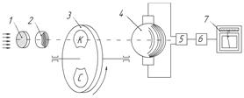
Рисунок 1.3 –Принципова схема колірного пірометра ЦЕП–2М
1 – захистне скло, 2 – об’єктив, 3 – обтюратор, 4 – фотоелемент, 5 – підсилювач,
6 – електронний логарифмуючий пристрій, 7 – магнітоелектричний гальванометр.

Випромінювання об'єкта вимірювання через захисне скло 1 і об'єктив 2 падає на фотоелемент 4. Між об'єктивом і фотоелементом встановлений обертовий диск (обтюратор) 3, в який вставлені два світлофільтру – червоний і синій. Завдяки цьому фотоелемент поперемінно висвітлюється червоним і синім світлом і видає по черзі імпульси струму, пропорційні монохроматичним яскравостям червоного і синього випромінювання розжареного тіла. Ці імпульси посилюються підсилювачем 5 і перетворюються спеціальним електронним логарифмуючим пристроєм 6 в постійний струм.
Вихідний струм логарифмуючого пристрою вимірюється і реєструється показуючим і реєструє магнітоелектричним гальванометром 7, шкала і діаграма якого градуйовані в градусах. Прилад градуюється по абсолютно чорного тіла, тому його показання відповідають істинної температурі абсолютно чорного тіла, а також "сірих" тіл.
Діапазон вимірювання пірометра ЦЕП–2М від 1400 до 2500 ° С. Цей діапазон розбитий на кілька піддіапазонів. Перехід від одного піддіапазону до іншого проводиться за допомогою спеціальних додаткових світлофільтрів.
На відміну від пірометрів зі зникаючою ниткою на показання колірного пірометра[22, 25] практично не впливають зміни коефіцієнта випромінюючої здатності тіла, обумовлені зміною його температури, стану поверхні, складу і іншими причинами, а також не впливає ослаблення випромінювання не цілком прозорою атмосферою між об'єктом і датчиком.
Розглянувши існуючі принципи роботи, для реалізації програмно-апаратного комплексу був обраний прилад (Рисунок 1.4), що відноситься до класу пірометрів спектрального відношення.

Рисунок 1.4 – Схема пірометру[11]
1 – прецизійне оптичне скло, 2 – жидкокристалічний дисплей, 3 – кнопка підсвідки дисплею, 4 – кнопка зміни режиму приладу, 5 – тригер, 6 – вхід термопари, 7 – USB інтерфейс, 8 – місце для батареї, 9 – лазер.
Завдяки точності скляної оптики вимірювальний пучок приладу має діаметр 13 мм на будь-якій відстані в межах перших 140 мм. Об'єкт повинен бути щонайменше таким, як розмір плями. На Рисунку 1.5 показано співвідношення відстані (D) до плями (S).

Рисунок 1.5 – Діаграма вимірювального пучка приладу відносно відстані[11]

Також прилад має зручний інтерфейс (Рисунок 1.6)

Рисунок 1.6 – Інтерфейс приладу MS Optris Plus[11]
A – підсвітка дисплею, B – мінімальне або максимальне значення, C – символ лазеру, D – висока і низька індикація тривоги, E – значення t/c, F – поточне значення температури, G – емісійність[13, 23], H – функція утримання

Технічні характеристики пірометру MS Optris Plus наведено в таблиці 1.1.

Таблиця 1.1 –Технічні характеристики пірометру MS Optris Plus
Температурний діапазон | –32...530°C (–20...980°F)
Похибка (При T_{amb}=23±5°C) | ± 1% або ± 1°C (20...530°C)  ± 1,5°C (19,9...0°C)  ± 2,5°C (–0,1...–20°C)  ± 3°C (–20,1...–32°C)
Повторюваність | ± 0,5% або ± 0,7°C (20...530°C)
Оптична роздільна здатність | 20:1/ 13мм розмір плями в ≤140mm
Роздільна здатність дисплею | 0,1°C (0,1°F)
Час відповіді (95%) | 300 мс
Температура навколишнього середовища | 0...50°C
Температурний діапазон зберігання | –20...60°C (без батареї)
Спектральний діапазон | 8...14нм
Еміссивність | 0,100...1,100 регульована
Функції | MIN, MAX, HOLD, °C/°F, Зсув
Функція тривоги | Візуальний та акустичний високий та низький сигнал тривоги
Лазер | < 1мВтлазер класу IIа, лазерний промінь зі зміщення 9мм
Інтерфейс для підлючення до персонального комп'ютеру | USB
Вага/розміри | 150г, 190x38x45 мм
Батарея | 9V лужна батарея
Час роботи батареї | 20год (з лазером та підсвіткою на 50%)/ 40год (лазер та підсвітка виключені)
Відносна вологість | 10 – 95% RH, без кондинсації при температурі навколишнього середовища < 30°C

Реалізація пірометру спектрального відношення на одному кремнієвому фотодіоді здійснена без застосування виділяючих спектральні ділянки оптичних фільтрів представлена на рисунку 1.7.
Робота одного фотодіода в двох спектральних діапазонах забезпечується за рахунок змін спектральної чутливості фотодіода при переході від фотодіодного режиму роботи з доданим зворотною напругою до фотогальванічної в режимі короткого замикання[10].

.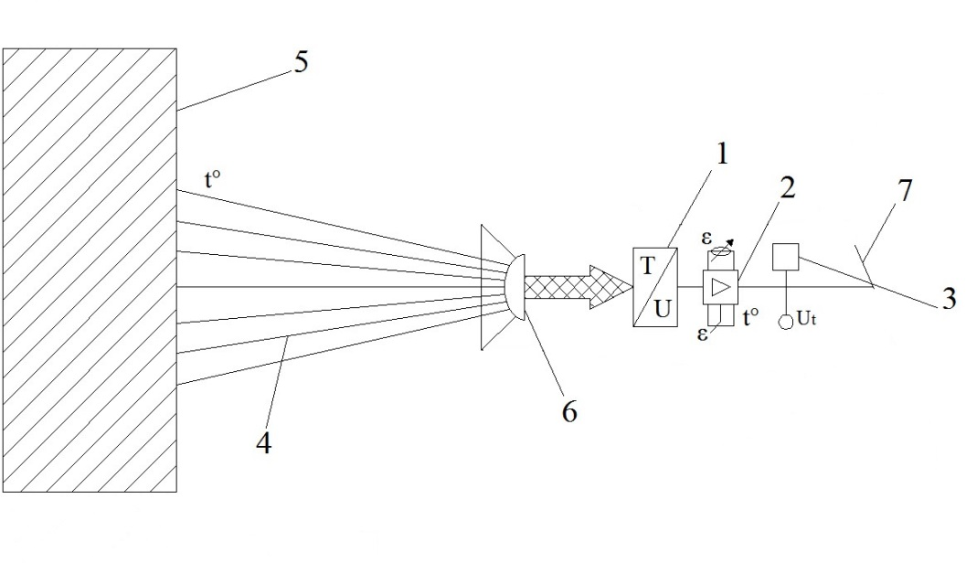
Рисунок1.7 – Функціональна схема пірометра спектрального відношення:
1 – інфрачервоний датчик, 2 – електронний перетворювач, 3– вимірювальний пристрій, 4– теплове випромінювання; 5 – об'єкт вимірювання, 6 – система лінз, 7 – дисплей

Вихідний сигнал пірометру сформований наступним чином:

$\text{K}\left(\text{T}\right)\text{=}\frac{{\text{I}}_{\text{1}}\text{(}{\text{λ}}_{\text{1}}\text{,T)}}{{\text{I}}_{\text{2}}\text{(}{\text{λ}}_{\text{2}}\text{,T)}}$ (1.6)

де I₁ – ток фотодіода в режимі короткого замикання;
I₂ – струм фотодіода з зворотною напругою Upn.

Висновки до розділу 1

Використання теплового випромінювання для науково-дослідних і діагностичних цілей, є актуальним[9] в силу високої інформативності самого методу й повної безпеки його застосування для об’єкту досліджень.
На основі проаналізованої вище наукової літератури, зроблено висновки щодо основних принципів термографії та тепловізійної оцінки стану людии , які базуються на принципах теплового випромінювання тіла людини.
Незважаючи на велику кількість монографій, статей і інших публікацій в області медичної термографії, метод інфрачервоної термографії поки ще не посів гідного місця в практичній медицині поряд із уже існуючими методами функціональної діагностики, а для Україні він є абсолютно незвичним.
У зв’язку з цим, можна зробити висновок, що проведення наукових досліджень в області комп’ютеризації процесу неінвазивного вимірювання температурипри гіпотермії та гіпертермії в умовах штучного кровообігу є актуальним завданням біомедицинської інженерії.
Для реалізації програмно-апаратного комплексу обрано пірометр MS Optris Plus, що відноситься до класу пірометрів спектрального відношення.Застосування пірометру дає можливість проводити вимірювання без прямого, безпосереднього, контакту з середовищем або поверхнею вимірювання.
Це особливо важливо в такій області як медичні дослідження температури тіла і органів під час хірургічних втручаннь, зокрема в кардіохірургії для контролю температури серця під час штучного кровообігу.

РОЗДІЛ 2 ПРОГРАМНО-АПАРАТНА СИСТЕМА ДЛЯ НЕІНВАЗИВНОГО МОНІТОРИНГУ ТЕМПЕРАТУРИ

2.1 Апаратна частина програмно-апаратної системи

У даній роботі використано пірометр Optris MS Plus, що відноситься до класу пірометрів спектрального відношення. Функціональна схема приладу[10, 12, 16, 21, 26] показана на рисунку 2.1. Це дозволить найкращим чином визначити всі необхідні нам характеристики.
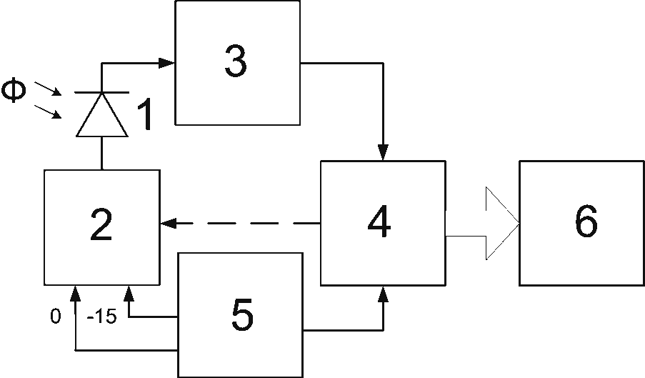
Рисунок 2.1– Функціональна схема програмно-апаратної системи
1 – фотодіод; 2 – ключ; 3 – підсилювач-перетворювач струм-напруга;
4 – мікропроцесор з вбудованим АЦП; 5 – джерело живлення; 6 – програмна обробка даних.

У приведеній схемі є недолік – нестабільність джерела живлення впливає на зміни спектральної чутливості фотодіоду, що забезпечується зворотнім током у 15 А, що призводить до зміни фототоку у фотодіодному режимі і, врешті решт, похибки виміру температури. Ця похибка є стандартною для пірометрів такого типу.

На рисунку 2.2 приведена блок схема для програмно-апаратної системи.
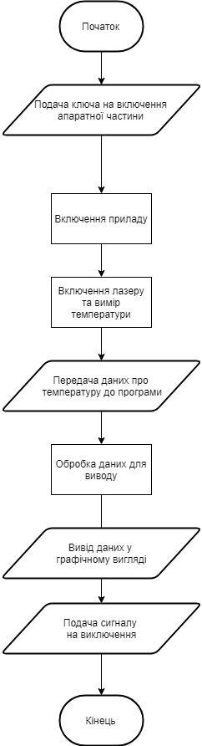
Рисунок 2.2 – Блок схема програмно-апаратної системи для моніторингу температури

Робота системи починається з передачі до неї ключа, щоб налаштувати прилад на прийом даних про температуру, після чого відбувається програмне включення приладу. Далі, для отримання даних необхідно навести на місце, температуру якого необхідно дізнатися, та включається лазер.
Відбувається вимірювання температури приладом. Після чого дані передаються до програми, де вони обробляються, щоб залишився лише корисний сигнал.
Після чого дані виводяться на графічний дисплей у режимі реального часу. В кінці подіється сигнал на відключення приладу.

2.2 Визначення керуючих сигналів для підключення пірометру

Визначення керуючих сигналів для підключення пірометрів серії Optris здійснюється в середовищі розробки проектів LabView 2010 National Instruments. Середовище розробки LabView 2010 дозволяє використовувати спеціальні засоби комунікації з пакету віртуальних інструментів National Instruments VISA, що дозволяють реалізувати керування програмно-апаратної системою з персонального комп’ютера за допомогою USB інтерфейсу.
Фрагмент програмного коду для програмно-апаратної системи неінвазивного контролю температури в LabView представлено на рисунку 2.3.

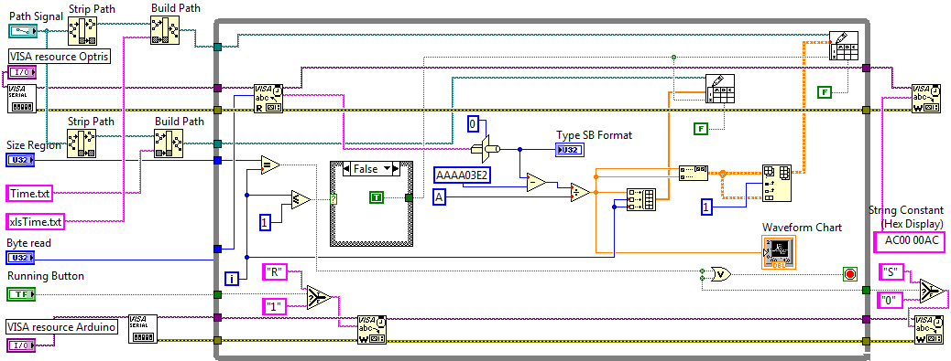
Рисунок 2.3 – Фрагмент програмного коду в LabView для підключення пірометру серії Optris
Програмна реалізація у вигляді віртуального обладнання в середовищі LabView забезпечує виконання наступних функцій:
1. Підключення до пірометру серії Optris через USB інтерфейс та визначення керуючих сигналів для налаштування з’єднання.
2. Читання даних температури з пірометру серії Optris за допомогою компонента VISA в циклі While Loop.
3. Відображення і збереження температури в компоненті Waveform, що реєструється пірометром серії Optris.
Використання середовища розробки LabView 2010 дозволило встановити наступні програмні коди, що відповідають керуючим сигналам для підключення пірометру:
1. Запит на підключення –код у вигляді Hex-вектору (рисунок 2.4).
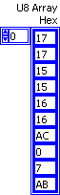
Рисунок 2.4 – Фрагмент коду – запит на підключення.

2. Запит на читання даних – код, що визначається автоматично під час читання послідовності даних з вихідного буферу (рис. 2.5).
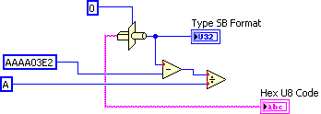
Рисунок 2.5 – Фрагмент коду – запит на читання даних.

3. Запит на відключення – код, що є постійним значенням (рис. 2.6).
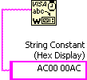
Рисунок 2.6 – Фрагмент коду – запит на читання даних

При вимірювання температури об’єкта необхідно враховувати випромінювальну здатність поверхні об’єкта, що для біологічних тканин дорівнює $ε =0,95$ на довжині хвилі $λ=0,65мкм.$
Якщо підключений до середовища розробки LabView пірометр серії Optris показує температуру $Т_{м}=298 K$, тоді обчислена температура об’єкта визначається за формулою:

$T_{i} =\frac{1}{(1/{298})+({log0,95}/{9613})}=298,2К$, (2.1)

Отже, привимірюванні температуриоб’єкта за допомогою пірометра Optris, що має похибку вимірювання температури $±1°C$, для визначення дійсної температури поверхні необхідно також враховуватипохибку обчислення температури $±0,2°C$.
Таким чином, достовірність вимірювання дійсної температури поверхні об’єкта пірометром серії Optris становить величину $Т_{м}±1,2°C$.

2.3Програмна частина програмно-апаратної системи

Програмна частина програмно-апаратної системи неінвазивного моніторингу температури написана на мові програмування С# у відкритому коді, що дозволяє застосовувати її для подальшого, більш точного, налаштування. А також при необхідності і для інших, більш точних пірометрів.
Для початку програму необхідно запустити (рисунок 2.7).
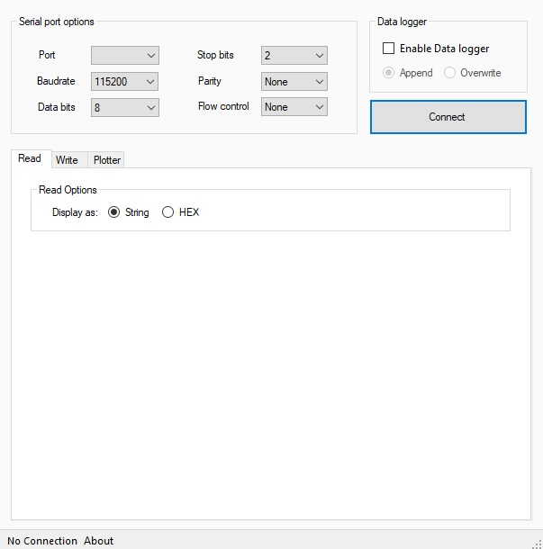
Рисунок 2.7 – Стартове вікно програми

Після чого обираються необхідні для підключення порту опції. Перше, що необхідно обрати це порт, до якого буде здійснюватися підключення (рисунок 2.8). Обирати треба з випадаючого списку Port.
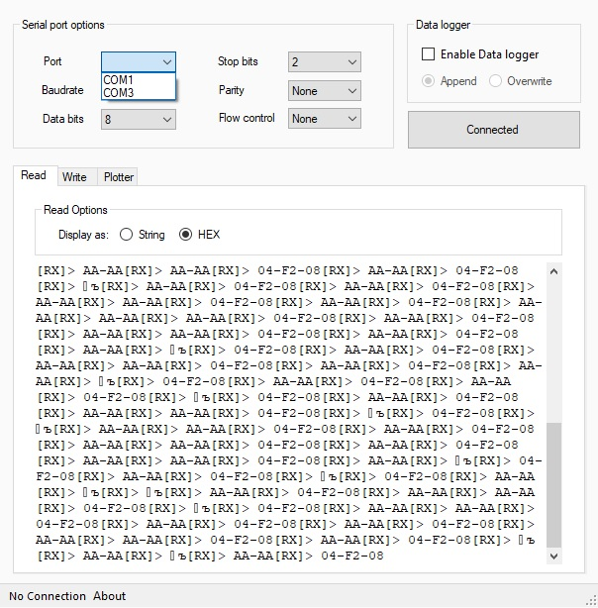
Рисунок 2.8 – Приклади вибору порту для підключення

Треба зауважити, що відображені будуть лише порти, що в даний момент застосовуються.
Далі необхідно обрати швидкість передачі даних за випадаючого списку Baudrate (рисунок 2.9).
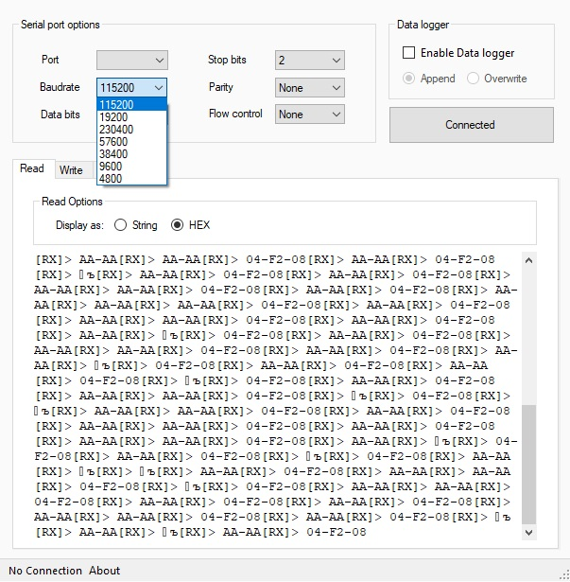
Рисунок 2.9 – Приклади вибору швидкості передачі даних

Треба зауважити, що в нашому випадку швидкість передачі даних дорівнює 115200 та вже обрана за замовчування.
Далі треба обрати яку кількість біт даних зчитувати у Data bits (рисунок 2.10).
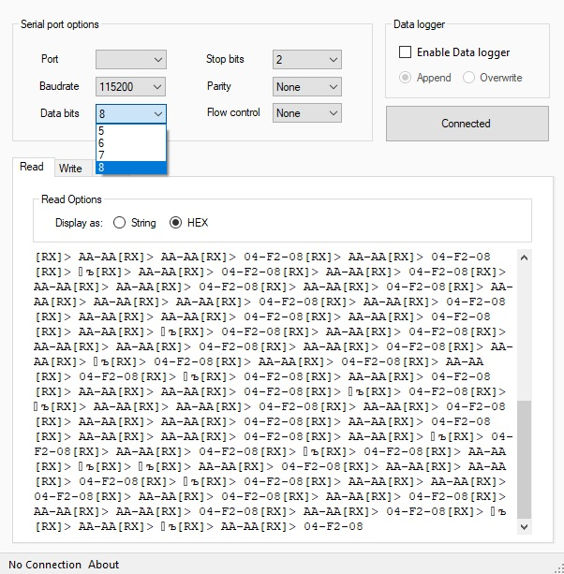
Рисунок 2.10–Приклади вибору біт, що можуть зчитуватись

Зауваження, в нашому випадку це 8, що вже встановлено за замовчуванням.
Далі необхідно обрати кількість стоп біт (рисунок 2.11) що обирається у випадаючому списку Stop bits.
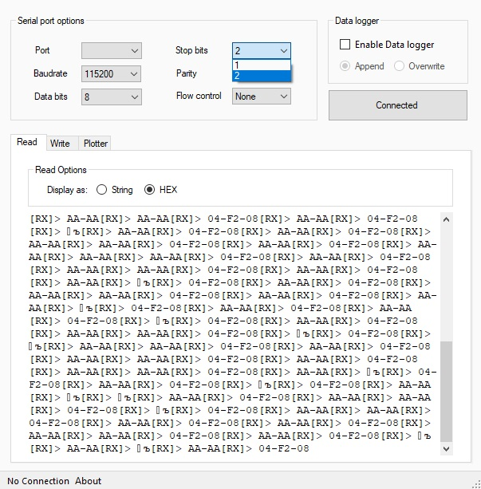
Рисунок 2.11– Приклади вибору стоп біт

Зауваження, в нашому випадку це 2 стоп біти, що вже стоїть за замовчуванням.
Далі необхідно обрати схему контролю парності біт (рисунок 2.12) у списку Parity
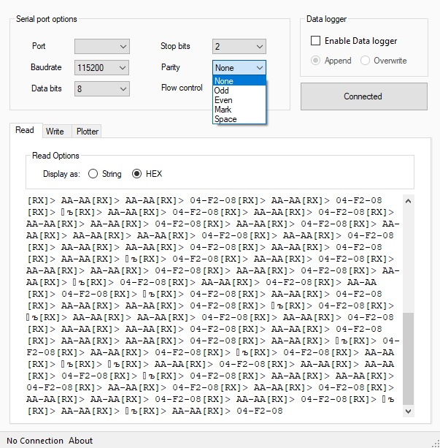
Рисунок 2.12–Приклади вибору схем парності

Зауважу, що в нашому випадку біт парності відсутній, що вже обрано за замовчуванням.
Далі необхідно обрати режим управління потоком даних (рисунок 2.13) у випадаючому списку Flow Control.
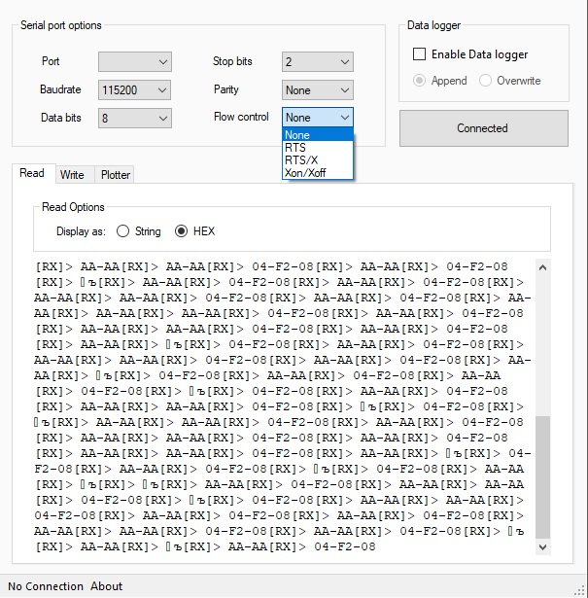
Рисунок 2.13– Приклади вибору контролю потоку

Зауваження, в нашому випадку це не має значення, тому обрано значення None.
Також для зручності можна записати лог даних у файл, щоб мати можливість їх потім продивитись. Файл можна як записувати з нуля (функція Append) так і перезаписувати вже існуючий (функція Overwrite).
Після чого запускається програма (рисунок 2.14) та обирається режим виводу типу даних у рядку чи у у вигляді шістнадцятирічного коду.
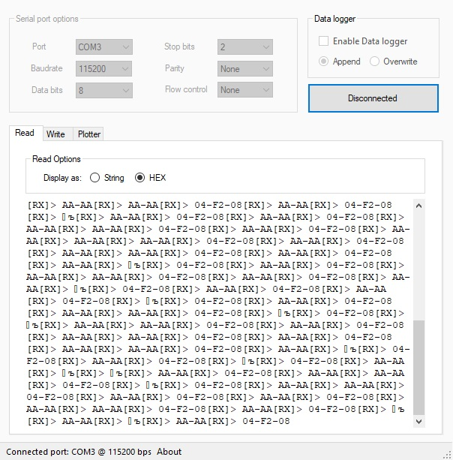
Рисунок 2.14 – Приклад виводу даних у шістнадцятирічному коді

Також в програмі існує можливість відправляти дані у 3 режимах (рисунок 2.15). Функція Send word дозволяє відправити набрані дані до програми та натиском кнопки Send надсилаються. Функція Key capture дозволяє відправляти дані методом «Захоплення ключа», тобто дані надсилаються по 1 символу. Функція From file дозволяє відправити будь які дані з файлу формату *.txt.
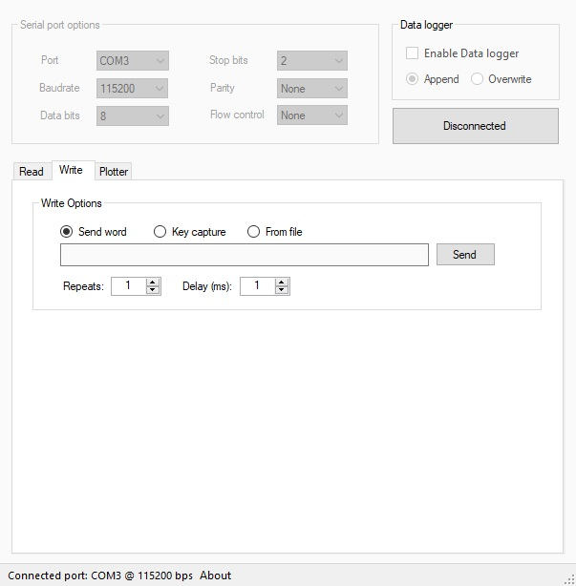
Рисунок 2.15 – Вікно вводу даних

Також у програмі існує можливість виводу даних у графік (рисунок 2.16).
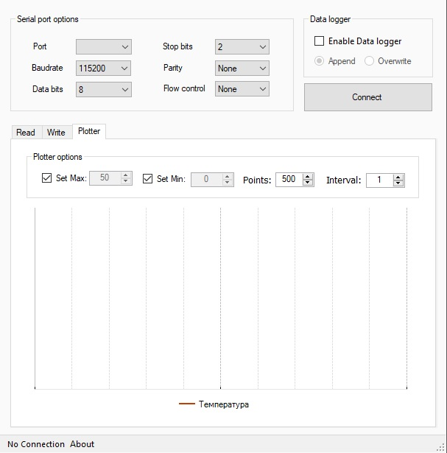
Рисунок 2.16 – Вікно виводу даних у графік

У даному вікні є можливість обрати максимум та мінімум (Set Max та Set Min відповідно) для графіків, що відображаються. Кількість точок, що відображуються(Points), та інтервал на якому вони будуть відображатись(Interval).
Як було зазначено на блок-схемі, для початку роботи програми необхідно подати спеціальний код. На рисунку 2.17 показано частину коду де реалізована його подача до приладу.
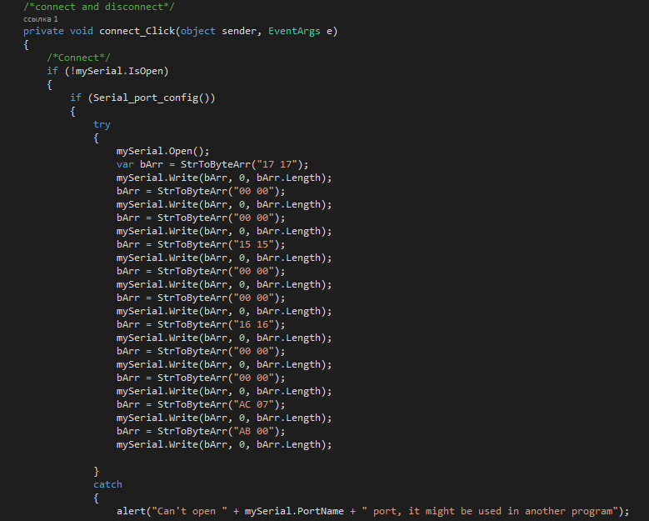
Рисунок 2.17 – Частина коду де реалізована подача ключа на включення

Повний лістинг коду наведено в Додатку А.
Програмно-апаратний комплекс включає в себе (рисунок 2.18) персональний комп’ютер, на якому буде виконуватись програма, сама програма, спеціалізований USB-кабель, що перетворює USB-порт на COM-порт та пірометр.
Для виконання програмної частини підійде будь який персональний комп’ютер.
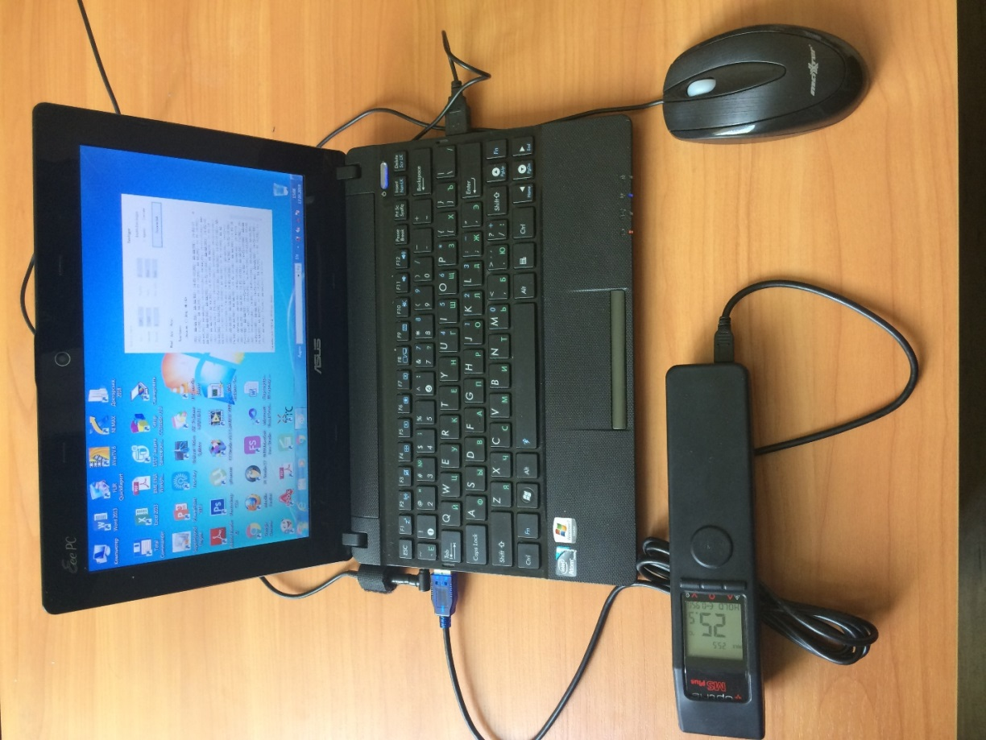
Рисунок 2.18 – Зовнішній вигляд програмно-апаратної системи для неінвазивного моніторингу температури

Результатом виконання програми є (Рисунок 2.19) виведення даних у графік, що формується у реальному часі. Тобто під час проведення вимірювання.
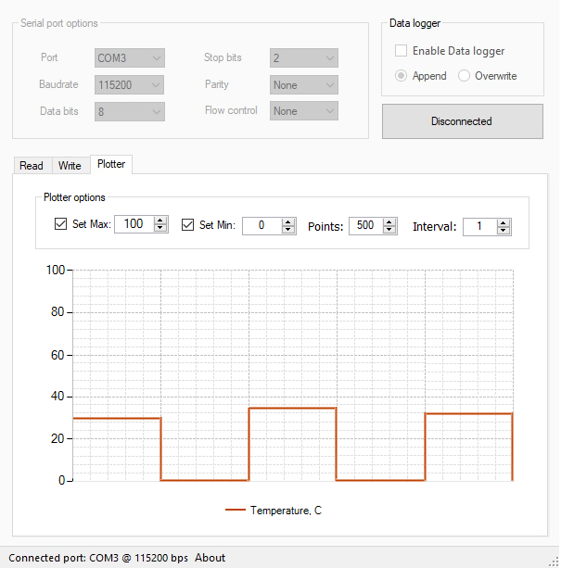
Рисунок 2.19 – Графік температури, що виводиться

На графіку показано результат 3 вимірювань з інтервалом у 1 секунду: 32 °С, 37°С та 34 °С. Точки під час яких спостерігається 0 це час коли прилад нічого не вимірює. Вони також мають інтервал 1 секунду. Обмеження максимального значення графіку – 100 ̊С, воно було обрано для більш широкої можливості вимірювання температур. Мінімум – 0, що в нашому випадку свідчить про те, що прилад вимкнений.

2.4 Представлення результатів вимірювання

Програмно-апаратна система неінвазивного контролю температури побудована на основі інфрачервоного пірометра Optris MS Plus та розробленого програмного забезпечення в середовищі Microsoft Visual Studio, що являє собою інтерфейс налаштування та візуалізації даних температури. Програмне забезпечення, що розроблено на мові C#, являє собою відкритий для редагування програмних код у якому реалізовано візуальний інтерфейс підключення до будь-якого інфрачервоного пірометру серії Optris. Блок-схема системи неінвазивного контролю температури, представлено далі (рис. 2.20).
Об’єкт для дослідження
Візуалізація даних вимірювання температури
Програмний інтерфейс контролю температури
Пірометр серії Optris MS Plus
Рисунок 2.20 – Блок-схема системи неінвазивного контролю температури

Система включає наступні функціональні елементи:
1. Пірометр серії Optris, що підключається до персонального комп’ютера через USB інтерфейс.
2. Програмний інтерфейс контролю температури, що реалізовано в середовищі Microsoft Visual Studio.
3. Інтерфейс візуалізації даних вимірювання температури.

Реалізацію інтерфейсу візуалізації даних вимірювання температури представлено на рисунку 2.21.
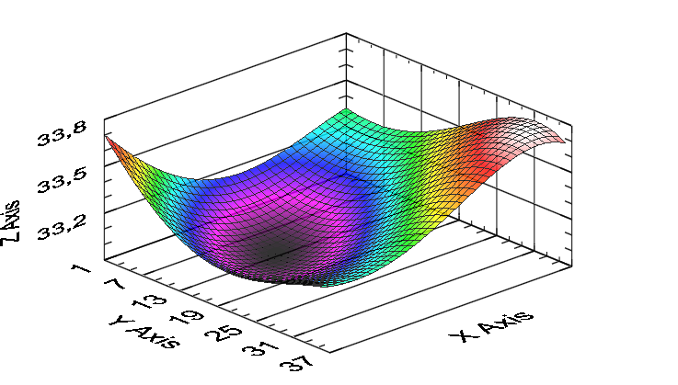
Рисунок 2.21 – Графічне представлення даних неінвазивного контролю температури

Таким чином, подальша розробка і практична реалізація програмно-апаратної системи неінвазивного моніторингу температури на основі пірометра технічно спрощується завдяки використанню відкритого програмного коду, що дає змогу використовувати пірометри різних виробників та більшої точності для дослідження температури біологічних об’єктів, особливо в складних зовнішніх факторах впливу.

Висновки до розділу 2

Програмно-апаратна система працює за заданою функціональністю. Програмна частина співпрацює з апаратною з повною віддачею, що дозволяє використовувати систему якомога ефективніше.
Розроблено інтерфейс програмно–апаратної системи та алгоритм управління процесом вимірювання температури, що реалізований середовищі об'єктно-орієнтованого програмування Microsoft Visual Studio на мові C#.
Розроблена система має відкритий програмний код, що дає змогу використати інтерфейс програмно–апаратної системи для підключення пірометрів, що мають вищу точність вимірювання температури
Дана програмно-апаратна система працює. Результатом виконання програмної частини є можливість обирати порти для зчитування даних, швидкість зчитування даних, обирати парність, тип схеми керування, кількість біт для зчитування та кількість стоп біт.
Також є можливість дивитись зчитані дані у двох режимах – рядку та шістнадцятирічному коді, посилати дані до порту у 3 режимах – цілим словом, захопленням ключа та з файлу, бувати графік та задавати його характеристики – максимум, мінімум, кількість точок та їх інтервал.
Таким чином можна зробити висновок, що завдання реалізувати програмно-апаратну система для неінвазивного контролю температури можна вважати виконаним у повному обсязі.І її підсумком став цілком життєздатний програмний продукт, здатний отримати широке застосування у фахівців медичної галузі.

РОЗДІЛ 3ОХОРОНА ПРАЦІ

3.1 Загальна характеристика приміщення

У цьому розділі дипломної роботи приводиться робоче місце лікаря-спеціаліста що буде проводити вимірювання температури біологічних об’єктів за допомогою програмно-апаратної системи неінвазивного моніторингу температури. Розглянуті норми для приміщення, пов’язані з охороною праці, через порушення яких можуть статися нещасні випадки, які призводять до загроз життєдіяльності.
Параметри приміщення наведені в таблиці 3.1.

Таблиця 3.1 -План приміщення, специфікація технологічного обладнання та оснащення вибраного приміщення
№ | Найменування | Основні характеристики | кількість | Позиція на рисунку
1 | 2 | 3 | 4 | 5
Приміщення
1 | Параметри приміщення | 4250×4600×2500;  S=19.55 м²; V=48,875 м³ |  | -
2 | Кількість працюючих | Лікар–спеціаліст | 2 | -
3 | Природне освітлення | Вікно поворотно-відкидне Rehau Synego MD 1500×1000 мм | 1 | -
4. | Штучне освітлення | ЛПО-01. Дволамповий 1313*255 мм | 1 | 3
5 | Двері | Ptl366 1090×2000мм, дерево | 1 | -
6 | Місцева вентиляція | Кондиціонер HYUNDAI ARN07HSSUA 800×500×300 мм | 1 | 5
Обладнання і оснащення
7 | Пірометр MS Optris Plus | Розміри: 190х38x45 мм  Напруга: лужна батарея 9 В  Матеріал: метал і пластик. Вага: 150 г | 1 | 1
Продовження таблиці 3.1
№ | Найменування | Основні характеристики | кількість | Позиція на рисунку
8 | Ноутбук Toshiba Portege R935-ST4N02 | Розміри 315х225х25 мм  Напруга: 220 Вольт  Матеріал: метал і пластик. Вага: 1.5 кг | 2 | 2
9 | Стілець медичний, Ст-1 | Розміри 600х530х500 мм  Матеріал: металевий каркас, пластик, штучна шкіра | 2 | 4
10 | Стіл робочий, С-107 | Розміри 1200х600х750 мм  Матеріал: дерев’яний | 2 | 6
11 | Шафа медична, ПРАКТІК MD 2 1780 | Розміри 800х400х1850 мм  Матеріал: метал | 2 | 7
12 | Вогнегасник ОПУ-10(з) | Розміри 420х150х150 мм  Тип: порошковий 10л. , | 1 | 8
13 | Пожежний сповіщувач тепловий ДТЛ, ИТМ, ИП-105-1/2 | Розміри 100х100х50 мм | 1 | 9

Розрахунок параметрів приміщення:

$\text{S = }{\text{S}}_{\text{повна}}\text{ – }{\text{S}}_{\text{об'єктів}}\text{ =}$ 4600*4250 – (600*530*2 + 1200*600*2 + 800*400*2 + 800*500 + 420*150) = 19550000 – 3179000 = 16371000 (мм²)
= 16.371 (м²)(3.1)

$\text{V = }{\text{V}}_{\text{повна}}\text{ – }{\text{V}}_{\text{об'єктів}}\text{ =}$ 4600*4250*2500 – (600*530*500*2 + 1200*600*750*2 + 800*400*1850*2 + 800*500*300 + 420*150*150) = 48875000000 - 2711450000 = 46163550000 (мм³) = 46.164 (м³) (3.2)

Схему приміщення наведено на рисунку 3.1.
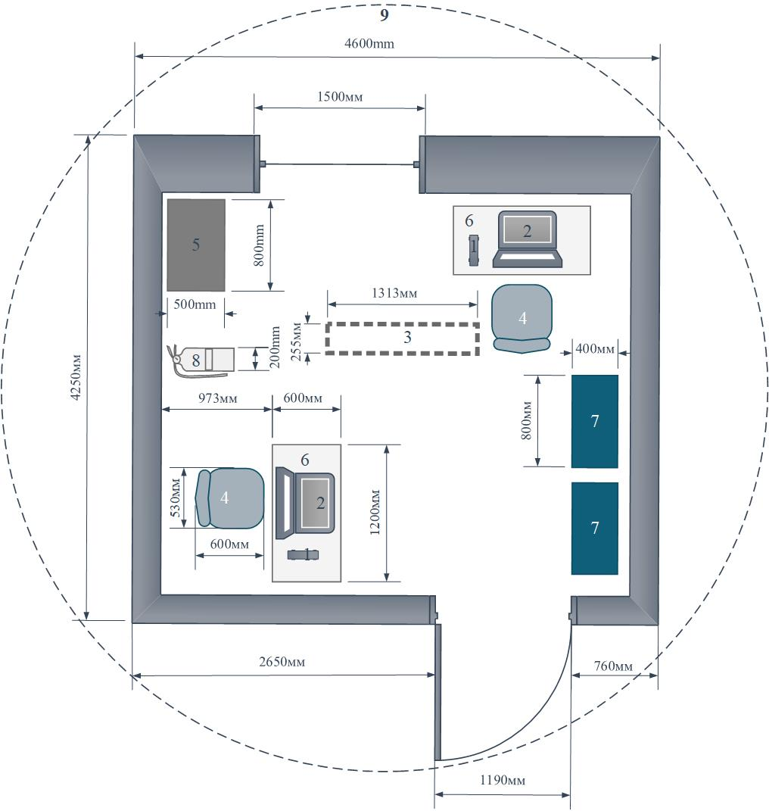
Рисунок 3.1 – Схема кабінету

Порівняємо реальні дані з нормативними значеннями[2], наведеними у табл.3.2.

Таблиця 3.2 - Порівняння фактичних та нормативних характеристик
№ | Параметр приміщення | Реальне значення | Нормативні значення
1 | Площа на 1 працюючого | 16.371 м² | 4.5 м²
2. | Об’єм на 1 працюючого | 46.164 м³ | 15 м³
3. | Мінімальна ширина проходу | 1.5 м | 1,5 м

Порівнявши фактичні та нормативні параметри кабінету, можна зробити висновок, що приміщення задовольняє вимоги.

3.2Оцінка потенційних небезпек і шкідливих виробничихфакторів

У кабінеті є ряд шкідливих та небезпечних факторів: лазерна небезпека, небезпека при роботі з інфрачервоним випромінюванням, електронебезпека, пожежна небезпека. Інші хімічні, біологічні, мікрокліматичні та психологічні фактори небезпеки не є достатньо вагомими для детального розгляду.
В приміщенні присутні небезпечні фактори, але якщо дотримуватись заходів безпеки, вони не є критичними.

3.3 Лазерна безпека

Пірометр використовує видимий лазер потужністю 1 міліват. Він відноситься до класу 2а, що може спричинити шкоду лише при цілеспрямованій та довготривалій дії.
Параметри лазерної небезпеки наведено в таблиці 3.3.
Таблиця 3.3 - Лазерна небезпека
№ | Найменування обладнання | Джерело небезпеки | Причини небезпеки | Наслідки небезпеки
1 | Пірометр MS Optris Plus | Лазер класу 2 | Відкрите розположення (технологічний фактор) | Пошкодження сітківки персоналу або пацієнтів

Всі вимоги для безпеки роботи з лазерами вказані у СанПіН 5804–91 «Санітарні норми і правила влаштування і експлуатації лазерів».

Згідно з СаНПіН 5804–91 встановлені наступні нормативні значення (таблиця 3.4):

Таблиця 3.4 - Реальні та нормативні значення лазерного випромінювання
№ | Фактор небезпеки | Реальне значення | Нормативні значення
1 | Інтенсивність лазерного випромінювання на довжині 650 нм | 10⁻³ Вт при часу дії 1 секунда. | 2·10⁻² Вт при часу дії 1 секунда

Як видно з таблиці 3.4, то реальні значення менше ніж нормативні[5], тому лазер не становить великої небезпеки.
Заходи для уникнення небезпек, пов’язаних з лазерним випромінюванням наведено в таблиці 3.5.

Таблиця 3.5 - Заходи для уникнення небезпек, пов’язаних з лазерним випромінюванням
№ | Групи номенклатурних заходів з ОП | Реалізація | Критерій вибору
1 | Технічні | Зміщення лазеру на 9 мм | Захист від потрапляння в очі
2 | Організаційні | Допуск до роботи  Первинний інструктаж з ОП | Навчання з питань безпеки при експлуатації пірометрів Optris
3 | Режимні | Не передбачені
4 | ЗІЗ | Згідно посади користувача | Індивідуальний захист
5 | Експлуатаційні | Уникати направлянь у очі людей | Достовірність інформації

Зазвичай при роботі з такими малопотужними лазерами при дотримані правил безпеки експлуатації лазерів, то небезпеки він не становить.

3.4 Електробезпека

Приміщення оснащено електричними приладами. Використовується мережа однофазного струму 220В. За класифікацією кабінет відноситься до класу приміщень без підвищеної небезпечності ураження персоналу електричним струмом. Але розглянемо обладнання яке безпосередньо стосується тестування приладу.
Основні джерела електронебезпеки наведено в таблиці 3.6.

Таблиця 3.6 - Основні джерела електронебезпеки
№ | Найменування обладнання | Джерело небезпеки | Причини небезпеки | Наслідки небезпеки
1 | Пірометр MS Optris Plus | Лужна батарея | Пошкодження захисного корпусу (людський або технологічний фактор) | Отримання електротравм
2 | Ноутбук Toshiba Portege R935-ST4N02 | Мережевий кабель | пошкодження ізоляції (людський або технологічний фактор) | порушення серцевої діяльності, дихання, ураження струмом, отримання електротравм
3 | Кондиціонер HYUNDAI ARN07HSSUA | Мережевий кабель | пошкодження ізоляції (людський або технологічний фактор)

Характеристики використовуваної електротехніки надані в таблиці 3.7

Таблиця 3.7 - Реальні та нормативні значення електронебезпек
№ | Фактор небезпеки | Реальне значення | Нормативні значення
1 | Постійний струм у 9В лужній батарейці | 550мА/год~0,15 мА | 0,6–1,5 постійного струму. При контакті в 1 секунду не відчувається
2 | Змінний струм в мережевих кабелях живлення. | 10 - 16 А | 60 мА змінного струму, при контакті в 1с буде збій в роботі серцевого м’язу

Для зниження ймовірності небезпечної ситуації, необхідно дотримуватися заходів безпеки[4], що наведені в таблиці 3.8
Таблиця 3.8 - Засоби захисту від електротравм
№ | Групи номенклатурних заходів з ОП | Реалізація | Критерій вибору
1 | Технічні | Занулення  Захисні кожухи | Електроізоляція
2 | Організаційні | Інструктаж з техніки безпеки поводження з електроприладами | Навчання з питань безпеки при експлуатації приладів
2 | Організаційні | перевірка електричних апаратів за допомогою мегомметра не менше одного разу на рік | контроль показників стрибків струму
3 | Режимні | Не передбачені
4 | ЗІЗ | Не передбачені
5 | Експлуатаційні | Повірка засобів вимірювання | Достовірність інформації

Дане приміщення класифікується як без підвищеної електронебезпеки, адже впродовж доби температура не перевищує 35°С; а відносна вологість менше 75. Відсутній струмопровідний пил;

3.5 Пожежна безпека

Лікарня, де знаходиться кабінет, відноситься до ІІ степеню вогнестійкості, категорії В за рахунок того, що в приміщенні містяться важкогорючі та волокнисті матеріали. Характеристика самих джерел небезпеки наведено в таблиці 3.9.

Таблиця 3.9 - Джерела небезпеки
№ | Найменування обладнання | Джерело небезпеки | Причини небезпеки | Наслідки небезпеки
1 | Пірометр MS Optris Plus | Лужна батарея 9В | Пошкодження батарейки, що може спричинити вибух (людський та технологічний фактор) | Виникнення пожежі, що спричинять травматизм працівників, негативний вплив на ЦНС, серцево- судинну, дихальну системи, можливі також летальні випадки. Також знищення цінного устаткування та матеріалів
Продовження таблиці 3.9
2 | Ноутбук Toshiba Portege R935-ST4N02 | Мережевий кабель | Пошкодження ізоляції (людський та технологічний фактор) | Виникнення пожежі, що спричинять травматизм працівників, негативний вплив на ЦНС, серцево- судинну, дихальну системи, можливі також летальні випадки. Також знищення цінного устаткування та матеріалів
3 | Кондиціонер HYUNDAI ARN07HSSUA | Мережевий кабель | Пошкодження ізоляції (людський та технологічний фактор)

Характеристика пожежобезпеки приміщення[1] зазначені в таблиці 3.10.

Таблиця 3.10–Характеристика приміщення
Класи та підкласи можливих пожеж | клас А (А1 та А2) | Горіння твердих речовин, що супроводжується та не супроводжуються тлінням
Класи та підкласи можливих пожеж | клас Е | Горіння електроустановок під напругою
Категорія пожежної небезпеки приміщення | категорія В, зона класу П–ІІа | Простір у приміщенні, у якому знаходяться тверді горючі речовини та матеріали.

В приміщенні необхідні наступні засоби безпеки, що вказані у таблиці 3.11

Таблиця 3.11–Засоби та заходи захисту від пожежі
№ | Група номенклатурних заходів з ПБ | Вид захисту | Критерій вибору
1 | Технічні | Стійке до пошкоджень обладнання | Низька горючість матеріалів
1 | Технічні | Автоматичні засоби гасіння пожеж та сигналізації | Попередження виникнення пожежі
1 | Технічні | Використання вогнегасника ВП–10 | Спосіб гасіння пожежі[3]
Продовження таблиці 3.11
2 | Організаційні | Інструктаж з техніки безпеки при пожежі та евакуації | Навчання з питань пожежної безпеки
2 | Організаційні | Плановий огляд та усунення несправностей. | Контроль обладнання
2 | Організаційні | Безпечне розташування дротів та кабелів одне від одного | Контроль обладнання
3 | ЗІЗ | Респіратор (3М 6500; до 50 ПДК) та маски, , захисний одяг | Індивідуальний захист
4 | Режимні | Протипоказання використання відкритого вогню | Достовірність інформації
4 | Режимні | Заборона куріння на території | Достовірність інформації
5 | Експлуатаційні | Повірка засобів вимірювання | Достовірність інформації

Для забезпечення пожежної безпеки у приміщенні присутній вогнегасник та автоматична теплова протипожежна система.

Висновки до розділу 3

У даному розділі дипломної роботи було розглянуто норми та заходи щодо охорони праці та техніки безпеки на робочому місці лікаря-спеціаліста що буде проводити вимірювання температури біологічних об’єктів за допомогою програмно-апаратної системи неінвазивного моніторингу температури..
Були проаналізовані можливі потенційні небезпеки та виробничі фактори на робочому місці, під час експлуатації технічного обладнання.
Дане приміщення знаходяться в допустимих експлуатаційних значеннях по мікроклімату, електронебезпеці, хімічній небезпеці, при дотримані необхідної техніки безпеки. Також приміщення має належні параметри площі та об’єму.

ВИСНОВКИ

Для реалізації програмно-апаратного комплексу обрано пірометр MS Optris Plus, що відноситься до класу пірометрів спектрального відношення. Застосування пірометру дає можливість проводити вимірювання без прямого, безпосереднього, контакту з середовищем або поверхнею вимірювання. Це особливо важливо в такій області як медичні дослідження температури тіла і органів під час хірургічних втручань, зокрема в кардіохірургії для контролю температури серця під час штучного кровообігу.
Розроблено інтерфейс програмно–апаратної системи та алгоритм управління процесом вимірювання температури, що реалізований середовищі об'єктно-орієнтованого програмування Microsoft Visual Studio на мові C#.
Розроблена система має відкритий програмний код, що дає змогу використати інтерфейс програмно–апаратної системи для підключення пірометрів, що мають вищу точність вимірювання температури

СПИСОК ВИКОРИСТАНОЇ ЛІТЕРАТУРИ

- ДСТУ Б В.1.1-36:2016. Визначення категорій приміщень, будинків та зовнішніх установок за вибухопожежною та пожежною небезпекою.
- ДСТУ ГОСТ 12.2.061:2009. ССБТ. Оборудование производственное. Общие требования безопасности к рабочим местам.
- НАПБ Б.01.008-2018. Правила експлуатації та типові норми належності вогнегасників.
- НПАОП 40.1-1.21-98. Правила безпечної експлуатації електроустановок споживачів.
- Санитарные нормы и правила устройства и эксплуатации лазеров СанПиН 5804-91
- Андреев С. Ю. Пирометры. величина достоверности измерения температуры [Електронний ресурс] / С. Ю. Андреев, И. П. Федоров // КП "Харьковские тепловые сети" – Режим доступу до ресурсу: http://eprints.kname.edu.ua/32036/1/27.pdf. Дата звернення: 19.05.2019.
- Бабиков А. А. Пирометр спектрального отношения [Електронний ресурс] / А. А. Бабиков, В. А. Захаренко // Научная электронная библиотека «КиберЛенинка». – 2018. – Режим доступу до ресурсу: https://cyberleninka.ru/article/v/pirometr-spektralnogo-otnosheniya.
- Бесконтактные методы измерения температуры [Електронний ресурс]. – 2015. – Режим доступу до ресурсу: https://studopedia.info/5-59098.html.
- Жорина Л. В. Методы неинвазивного измерения внутренней температуры тела / Л. В. Жорина. // Вестник ТГУ. – 2017. – №2. – С. 464–470.
- Захаренко В.А., Кликушин Ю.Н., Пономарев Д.Б. Фотодиодный пирометр спектрального отношения // Приборы. 2014. - №8. - С. 1-4
- Инфракрасные термометры и инфракрасных камер [Електронний ресурс]. – 2016. – Режим доступу до ресурсу: https://www.optris.ru/ms Дата звернення: 19.05.2019.
- Ишанин Г.Г. Источники и приемники излучения: Учебное пособие для студентов оптических специальностей вузов/ Ишанин Г. Г. [и др.] – СПб.: Политехника, 1991 – 240 с.
- Коэффициент эмиссии пирометра (инфракрасного термометра, инфракрасного пирометра, бесконтактного термометра) [Електронний ресурс] – Режим доступу до ресурсу: http://www.promlex.ru/index.php/kymissii.
- Немова Т. Н. Методы измерения температуры. Часть 2. Методы и средства бесконтактного измерения температуры: методические указания к практической работе [Електронний ресурс] / Т. Н. Немова, К. Д. Трофимов. – 2015. – Режим доступу до ресурсу: http://portal.tsuab.ru/Metodi_/2015/met017_2015.pdf.
- Оптические пирометры [Електронний ресурс]. – 2019. – Режим доступу до ресурсу: https://helpiks.org/3-73975.html.
- Патент РФ №2485458, МКИ G 01 J 05/60. Пирометр спектрального отношения/В.А. Захаренко, Д.Г. Лобов, Д.Б. Пономарев, А.Г. Шкаев, заявитель и патентообладатель Государственное образовательное учреждение высшего профессионального образования «Омский государственный технический университет». № 2011149297/28; заявл. 02.12.2011; опубл. 20.06.2013 г, Бюл. №17.-4с.: ил.
- Пирометр полного излучения [Електронний ресурс]. – 2015. – Режим доступу до ресурсу: https://studopedia.ru/10_207295_pirometr-polnogo-izlucheniya.html.
- Пирометры [Електронний ресурс]. – 2016. – Режим доступу до ресурсу: http://www.chemport.ru/data/chemipedia/article_2830.html.
- Пирометры частичного излучения [Електронний ресурс]. – 2015. – Режим доступу до ресурсу: https://studopedia.info/5-59099.html.
- Слезенко А. А. Пирометры Dwyer: на гребне прогресса [Електронний ресурс] / А. А. Слезенко. – 2016. – Режим доступу до ресурсу: http://www.svaltera.ua/press-center/articles/8345.php.
- Пономарев Д. Б. Специализированные пирометрические средства теплового контроля и их метрологическое обеспечение : дис. канд. техн. наук : 05.11.13 / Пономарев Дмитрий Борисович – Омский государственный технический университет, 2018. – 195 с. +12+10+26+16
- Преображенский В. П. Третье издание учебника по курсу "Теплотехнические измерения и приборы" / В. П. Преображенский. – Москва: Энергия, 1978. – 704 с.
- Таблица коэффициентов эмиссии (излучения) [Електронний ресурс]. – 2016. – Режим доступу до ресурсу: https://pragmatic.com.ua/tablica_koehfficientov_ehmissii_izluchenija.
- 39. Измерение температуры тел по излучению. Яркостная, цветовая и радиационная температуры. Оптические, цветовые и радиационные пирометры. [Електронний ресурс] // Национальный исследовательский университет «МЭИ». – 2015. – Режим доступу до ресурсу: https://studfiles.net/preview/2732893/page:11/.
- 7-5. Пирометры спектрального отношения [Електронний ресурс]. – 2019. – Режим доступу до ресурсу: http://sci.alnam.ru/book_ttp.php?id=70.
- LM79XX Series 3-Terminal Negative Regulators. [Электронный ресурс]. – Режим доступа : http://www.ti.com/lit/ds/symlink/lm7915.pdf дата звернення: 30.04.2019.

ДОДАТКИ

Додаток А

